多波束测深合理探测方案的设计及效果分析
摘要
多波束测深系统比单波束测深系统测量范围大、精度高，适合大面积海底地形的勘探。在实际探测中，海底地形起伏大，不能简单地根据海区平均水深设计测线间隔。本文基于对覆盖宽度、重叠率等的分析，建立了适当的数学模型，设计了合理的探测方案，对提高探测效率和准确性有一定作用。
对于问题一，本文建立了二维平面上计算多波束测深的覆盖宽度及条带重叠率的数学模型。根据问题的变化，我们首先给出了坡面情况下重叠率的计算方法。利用三角形中存在的几何关系推导出了海水深度、覆盖宽度、重叠率的计算公式，并计算相关数值将其填入表 1 ，发现最浅两条测线出现了漏测现象。
对于问题二，本文在第一问的基础上，在不同测线方向的情况下以深度与坡度角度完善了在三维情况下多波束测深覆盖宽度的数学模型。我们首先提取出了三个主要参数：当前坡度Y 、当前深度XD 、当前开角θ , 并分析了它们之间存在的关系。推导出了各参数在三维情况下的求解公式，以此公式计算出了题中所列位置多波束测深的覆宽，并将它们填入表 2。
对于问题三，本文制定了基于贪心思想的测线设计方案。我们首先分析出需要使得”i 在各点最宽以得到最短路径和最佳航向，以重叠率为控制条件进行迭代计算。经过优化后，我们得到了平行的测线方向，共 34 条。同时对不同重叠率下的路线数量和平行方向上的航线密度做了横向分析。
对于问题四，本文首先采用微分思想，利用插值拟合和随机森林模型对数据进行预处理以及数据特点分析，深入探讨了不同曲面以及开角情况下的测量状态，基于第三问的研究改进了飞蛾火焰算法，并给出具体的路径搜索流程，在对区域进行分块之后，以重叠率为10% ，在空间内迭代搜索了各区域最佳路径，给出各个分区的数据，经过整合之后，得到了最优化的路线且覆盖率达99. 96% ，测线总长度为434662m。
综上所述，本文基于微分思想和贪心思想建立层层递进的计算与智能搜索模型。我们首先建立二维平面上的多波束测深的覆盖宽度及条带重叠率的数学模型，然后扩展至三维空间中，从简单地形测线的设计推进到复杂真实海底测量策略的优化，解决了多波束测深系统最优路线方案的设计问题，并且给出具体的图像和精确数据。对使用多波束测深系统进行实际海底地形测绘有一定参考价值。
关键词：空间几何 贪心思想 微分 随机森林 飞蛾火焰算法 多波束测深

一、 问题重述

1.1 问题背景
超大规模集成电路（VLSI）将大量电路单元集成于单一芯片，是电子信息产业的核心基石。随着设计复杂度持续攀升，VLSI设计已离不开电子设计自动化（EDA）工具的支撑。EDA作为算法密集型产业，是国家关键技术领域。而布局规划（Floorplanning）直接影响芯片面积利用率、互连线长和最终性能。因此，如何布局不仅是本文需要解决的问题，也是EDA研究的核心问题。

1.2 问题提出
基于上述问题，建立数学模型解决以下问题。
问题一：芯片轮廓不固定，模块之间无连接，模块可90°旋转、不可重叠。要求摆放模块使轮廓面积最小，且在面积相同时长宽比越接近于1越优。给出三组芯片轮廓的面积，长宽比以及可视化结果
问题二：芯片轮廓固定为正方形，死区比例取0.15。模块之间存在连接关系，要求在满足不重叠、不超出轮廓的前提下使总HPWL最小。给出三组芯片的总连线长度以及可视化结果
问题三：在问题二的基础上，求解使得存在布局方案的最小死区比例，并更新问题二的总HPWL与可视化结果
问题四：考虑模块可能为L型或T型，允许90°、180°和270°旋转。要求讨论问题一所建模型的修正方案，并针对给定的4个异性模块（1个T型、1个L型、2个矩形）求解最优摆放，给出示意图及最小面积。

二、 问题分析

2.1 问题一的分析
问题一的核心任务为：在矩形模块可90°旋转、互不重叠的约束下，完成三组芯片的布局规划，以轮廓面积最小为主目标，等面积时长宽比趋近1为副目标，本质是词典序双目标的最小面积矩形装箱问题。该问题属NP-hard，其难点在于：不重叠约束具有析取性，建模困难；长条模块显著制约布局方形度；主副目标存在先后次序，需避免直接加权的主观性与量纲混乱。对此，本文采用B\*-Tree编码将布局合法性内建于表示结构，构造带面积近优约束的单目标函数严格实现词典序优化，以确定性构造扫描为主、模拟退火验证为辅进行求解，并通过多层理论下界构成可行区间论证结果质量。

2.2 问题二的分析
问题二的核心任务为：在死区比例为15%的固定正方形轮廓内，完成考虑模块间连接关系下的芯片布局规划，使总HPWL最小。关键矛盾在于线长优化与轮廓约束天然冲突：缩小轮廓需模块紧密排布，而降低线长需关联模块相互靠近，二者需求相悖；同时，大量二引脚网与I/O混合网络显著提升了布线优化难度，硬性轮廓边界易使随机搜索陷入不可行域。对此，本文复用B\*-Tree编码天然规避重叠约束，以问题一最优布局作为可行初始解，采用轮廓硬门贪心下降策略、搭配多随机种子并行求解并取最优可行方案，最终通过双重线长基线与迭代收敛曲线共同论证结果可信度。

2.3 问题三的分析
问题三的核心任务是在问题二的基础上，求解使得存在可行布局方案的最小死区比例，并在临界轮廓下更新总HPWL，本质是死区压缩与线长代价的权衡优化。轮廓尺寸越小，芯片成本越低，但紧凑排布迫使模块聚拢，布线总长HPWL必然增加，二者存在天然矛盾。本问题分解为两大目标：其一，借助二分收缩策略求解各规模芯片的最小可行轮廓，确定极限死区占比；其二，在临界轮廓下复用问题二布线引擎重新优化，量化压缩轮廓带来的线长损耗。难点在于：临界区域可行解极度稀缺，“构造不出”与“真不存在”难以区分；单一构造器无法适配全部芯片规模，求解易波动；且构造解仅为可行上界，非全局最优。对此，本文基于恒等式$M^{2}=A⋅R$将存在性等价刻画为$R≤1+Γ$，以多构造器集成、多轮求解取优并增设边界余量保证稳定性，通过三档锚（下界+构造可达值+参考趋势）客观界定算法性能边界，完整完成轮廓压缩与布线重优化。

2.4 问题四的分析

三、 模型假设
1 ．

四、 符号说明
符号 | 说明
$$B$$ | 模块集合
$$n$$ | 模块总数（100、200、300）
$$w_{i}、h_{i}$$ | 第i个模块的宽、高
$$A_{i}$$ | 第i个模块的面积
$$A_{total}=\sum{A_{i}}$$ | 模块的面积总和
$$\left(x_{i},y_{i}\right)$$ | 第i个模块左下角坐标
$$W、H$$ | 芯片的宽、高
$$A$$ | 芯片轮廓面积
$$R$$ | 芯片长宽比值
$$Γ^{∗}$$ | 最小死区比例
$$S^{∗}=\sqrt{Α\left(1+Γ^{∗}\right)}$$ | 临界轮廓边长
$$R^{∗}$$ | 最优可行布局长宽比
$$δ$$ | 二分判定margin（=1）

五、模型的建立与求解

数据预处理
在完成对.blocks、.nets和.pl三类文件的解析后，为明确问题的规模与结构，为后续建模和求解提供基础，需对各数据集的模块特征进行必要的统计分析。三组芯片数据的基本统计信息如表5-1所示：
表5-1 芯片数据基本信息统计表
数据集 | n100 | n200 | n300
模块数 | 100 | 200 | 300
模块总面积（$β$） | 179501 | 175696 | 273170
理论下界边长（$\sqrt{β}$） | 423.68 | 419.16 | 522.66
向上取整 | 424 | 420 | 523
芯片轮廓面积 | 179776 | 176400 | 273529
理论死区率 | 0.15% | 0.40% | 0.13%
近方形数量 | 20 | 58 | 84
近方形占比 | 20.00% | 29.00% | 28.00%
长条块数量 | 15 | 27 | 27
长条块占比 | 15.00% | 13.50% | 9.00%
中间块数量 | 65 | 115 | 189
中间块占比 | 65.00% | 57.50% | 63.00%
平均纵横比 | 1.71 | 1.67 | 1.64
最大纵横比 | 3.94 | 3.69 | 3.92
其中，我们定义模块的长宽比值介于$\left[1，1.2\right]$时，模块近似看作正方形；比值$≥2.5$时，模块看作长条块；介于$（1.2，2.5）$时，模块为中间块，即：
$$\left\{\begin{aligned}\left[1，1.2\right]， 近方形 \\ （1.2，2.5）， 中间块 \\ \left[2.5，+∞\right.)，长条块\end{aligned}\right.$$
对于任意摆放方案，芯片轮廓面积$A$必然不小于所有模块面积之和，即$A≥\sum{A_{i}}=β$。因此，芯片轮廓的边长存在一个由面积决定的理论下限：无论模块如何排列，轮廓的长边和短边均满足$W·H=A≥β$。特别地，若轮廓为正方形，则其边长至少为$\sqrt{β}$；若轮廓为矩形，则其短边至少为$\sqrt{β}$。我们将$\sqrt{β}$称为理论下界边长，它是评价任意布局方案与理论最优之间差距的基准参照。

5.1 问题一：芯片轮廓面积最小的模块摆放
本节主要研究芯片轮廓不固定、模块间无连接关系下的矩形模块摆放问题。分别在主副优化目标下确定模块的位置与朝向，给出面积最优且长宽比接近1的布图方案。
- 芯片轮廓不固定：由填充的模块确定芯片轮廓，使面积成为可优化目标。
- 模块之间无连接：无需考虑连线网络，问题可化为坐标约束的几何装箱。
- 等面积近方更优：隐含严格的先后约束次序，构成词典序主副目标结构。
- 模块 90°旋转：模块存在两种状态，问题成为需决策的离散组合优化。
对此进行数学抽象：输入n个可90°旋转的矩形块${ b}_{i}·\left\{（w_{i},h_{i}）\right\}$，预设每块左下角坐标$\left(x_{i},y_{i}\right)$,任意两块可相邻可留隙，但内部不相交，根据已填自适应外接矩形$W·H$轮廓
主目标：$minA=W·H$
副目标：$min·|R−1|<ε$，$R=\max\left(W,H\right)/min⁡(W,H)≥1$
基于此，本部分共分为如下7个小节
5.1.1：布图规划背景下的装箱问题分析
5.1.2：模块数据规模与结构的差异分析
5.1.3：模型位置编码——B*-Tree表示
5.1.4：基于词典序考量的目标函数构造
5.1.5：求解算法设计
5.1.6：模型求解与可视化结果
5.1.7：下界分析与可行性验证

5.1.1 布图规划背景下的装箱问题分析
装箱问题的复杂性来源于不重叠约束的析取性。记模块$i$的宽度和高度分别为$w_{i}$、$h_{i}$，左下角坐标为$\left(x_{i} , y_{i}\right)$，则两模块不重叠的条件可写为：
$$∀i≠j：\left(x_{i}≥x_{j}+w_{j}\right)⋁\left(x_{j}≥x_{i}+w_{i}\right)⋁\left(y_{i}≥y_{j}+h_{j}\right)⋁\left(y_{j}≥y_{i}+h_{i}\right)$$
每对模块的位置关系是四选一的逻辑或——这是非凸、离散的组合约束。Hakimi (1988) 由划分问题（partition）归约证明了最小面积布图规划的 NP-hard。该性质决定了对于100至300个模块的规模，无法在多项式时间内求得最优解，必须采用启发式算法，并以适当的理论下界来论证结果的质量。

5.1.2 模块数据规模与结构的差异分析
对三组芯片数据作预处理（表5-1），可以发现显著差异：n100的最大模块为61×67，约占总面积的2.3%，近方块（纵横比≤1.2）比例仅为21%，另有15个长条模块（纵横比≥2.5），方形化难度最高；n200和n300的模块尺寸较小且分布更为均匀。这一差异提示：任何求解方法都必须对长条模块这一主要障碍进行针对性处理。
因此，结合上述分析，本文采取“表示→目标→算法→验证”四步建模路线。

5.1.3 模型位置编码——B*-Tree表示
面对不重叠约束的析取性困难，核心追问是：能否让“合法性”成为编码的内建性质，而非每次评估都需要独立检查的约束？这需要引入一种能够自然蕴含不重叠条件的表示方法。
首先观察到，任一合法布局可经过反复的“左下压实”操作，化为无可移动空间的admissible布局——即没有任何模块还能向左或向下移动的布局——且这一压实过程不增大外接矩形框的尺寸。因此，面积最小化的最优解必存在于admissible布局集合中，搜索该集合不损失最优性。
进一步地，admissible布局与有序二叉树之间存在一一对应关系：根节点对应左下角的模块，左子树表示右侧相邻的模块序列，右子树表示上方相邻的模块序列。给定布局可唯一构造一棵树，给定树也可唯一还原布局。该表示方法即B*-Tree结构^{[2]}。
采用B*-Tree作为编码方案，可同时获得三重优势：
内建合法性质：左孩子位于父模块的右侧（$x$区间不相交），右孩子位于父模块的上方（$y$区间不相交），递归至整棵树，任意两模块均不重叠。重叠检查从每次评估中彻底移除。
线性时间解码：$x$坐标通过一次前序遍历确定，$y$坐标由轮廓结构通过均摊常数时间给出，解码复杂度为$O\left(n\right)$，在100至300个模块的规模下，每次扰动评估均可高效完成。
编码不会冗余：admissible布局与B*-Tree显然双射，一一对应，不存在无效编码或冗余表示，解空间不浪费。
作为对比，序列对表示法（Sequence Pair）的解空间规模为${ \left(n!\right)}^{2}$，解码复杂度为$O\left(n^{2}\right)$，在n=300的规模下显著慢于B*-Tree；O-tree则存在冗余编码。因此，B*-Tree在解空间规模、解码效率和表示的紧凑性三个方面均具有明显优势。

5.1.4基于词典序考量的目标函数构造
问题一的目标具有明显的词典序：优先选择面积最小，使布局最优；等面积时则令长宽比趋近1，使性能更优。若直接构造加权函数$\text{Cost}=A+λ{\left(R−1\right)}^{2}$则会出现权重主观、量纲混乱、小量失衡等结构性置信降低的问题。因此需要一种单量纲、免权重、天然词典序的目标表达。
设布局外接矩形的长边和短边分别为$M=\max\left(W , H\right)$、$m=\min\left(W , H\right)$，面积$A=M⋅m$，长宽比$R=M/m$。三者满足如下恒等关系：
$$M^{2}=\left(M⋅m\right)⋅\left(\frac{M}{m}\right)=A⋅R$$
即： $M=\sqrt{A⋅R}$
该恒等式揭示了两层含义：其一，在面积固定的条件下，$M$与$R$呈单调递增关系——最小化外接矩形的长边等价于最小化长宽比；其二，由$A≤M^{2}$可知，$M$越小，面积的上界越小。因此单一指标$M=max\left(W , H\right)$同时施加了“压缩面积”和“促进方形”两个方向的力。
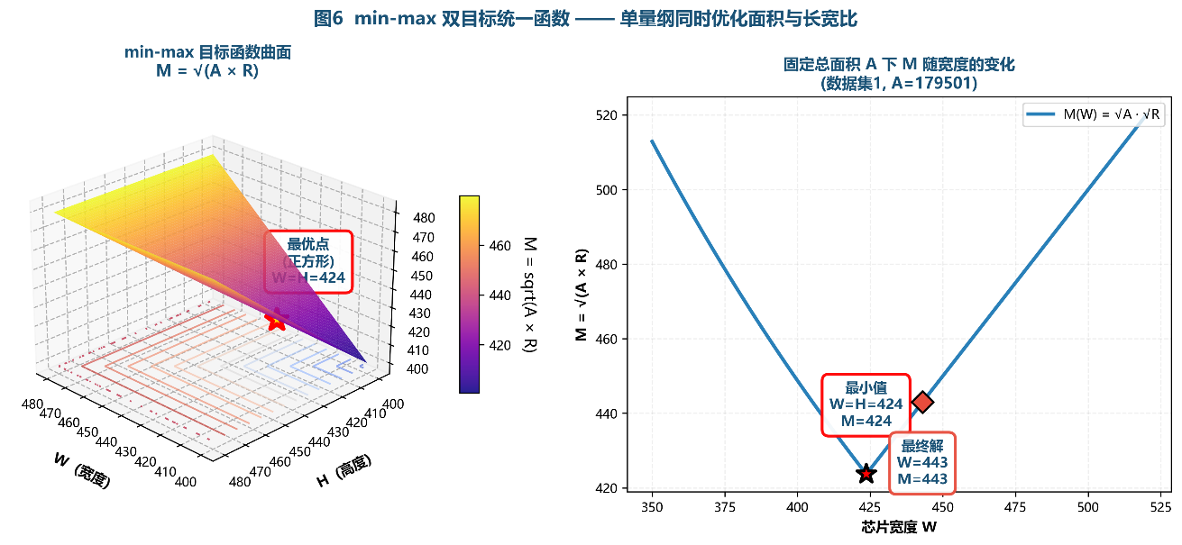
图5-1 min-max双目标同一函数——单量纲同时优化面积与长宽比
左侧三维曲面显示目标函数存在唯一极小点，理论最优布局为正方形$W=H=424$；右侧二维曲线呈现函数呈下凸形态，在宽度 424 处取得理论最小值。受芯片模块尺寸约束，实际可行最优宽度为 443，贴近理论最优值，印证本文双目标融合方式合理有效。
然而，需要指出的是，无约束的$\min{M}$与词典序目标一般并不等价。构造反例：布局$x$：$W=100,H=100$，则$A=10000$，$R=1$；布局$y$：$W=101,H=99$，则$A=9999$，$R≈1.02$。按题设目标，$Y$的面积更小，应当优先；但按无约束的$\min{M }$，$x$的长边更短，反而胜出。二者冲突的根源在于$M=\sqrt{A⋅R}$是面积与长宽比的耦合量，最小化它是在两者之间取的隐含折中，而非严格的面积优先。
为解决上述偏差，本文引入面积近优约束，将目标函数构造为：
$$\min{Φ}=max⁡\left(W , H\right)$$
$$\text{s.t.}A≤A_{\text{opt}}⋅\left(1+ε\right)$$
其中${ A}_{opt}$为第一阶段面积优化所得的最优面积，$ε=1\%$为面积容忍度。该约束的作用体现在三个方面：
- 面积超出$A_{opt}⋅\left(1+ε\right)$的方案被优先排除，主目标优先得以结构性保证；
- 约束内部面积被固定在近优邻域内，此时最小化$M$等价于最小化长宽比；
- 以$ε$近优邻域替代严格的面积相同，为随机搜索提供可操作的工程实现。
关于$ε$的取值：取0.1%则可行布局过少，搜索空间受限；取10%则面积偏差过大，有违面积优先原则。1%是二者之间的折中，其合理性将在灵敏度分析中通过考察$ε=0.5\%,1\%,2\%$时的结果变化予以验证。
进一步，在数学理论上给出如下命题，以保证模型与题设目标的一致性：
命题1：在面积约束$A≤A_{opt}\left(1+ε\right)$下，$\min{Φ}=\min{max}\left(W , H\right)$的最优解满足：(i)面积不超过最优面积的$\left(1+ε\right)$倍；(ii)在所有满足(i)的布局中，长宽比最小。此即题设词典序目标在工程容忍范围内的严格实现。
证明1：由${ M}^{2}=A⋅R$，在满足(i)的布局中面积$A$被约束在近优邻域内，$M$关于$R$严格单调递增，故最小化$M$等价于最小化$R$；约束(i)又直接排除了面积超出阈值的所有解，主目标优先得以保证。证毕。
至此，目标函数完成了从词典序到带约束单目标的构造，既避免了主观加权，又与题设要求保持严格一致。

5.1.5.求解算法设计
（1）初步求解策略试错与调整
● 初步设计—分期目标优化主次：单一主目标索取基准最优$A_{opt}$，切换目标函数$Φ=\max\left(W , H\right)$，附加$A≤A_{\text{opt}}\left(1+ε\right)$寻找最方布局；
● 搜索算法—分段温度模拟退火：经过$B^{∗}−Tree$编码分析，拟采用经典模拟退火，单独设计分段调温策略；
● 扰动算子—分类设计交叉补充：搜索完备性以旋转（0.1）、删插（0.4）、交叉（0.5）三类算子互补，探索为主、微调为辅，记录历史最优解而非末态解；
● 约束机制—软化惩罚探索：$Φ=\frac{max⁡\left(W , H\right)}{Φ_{\text{norm}}}+μ⋅\max\left(0 , A−A_{\text{opt}}\left(1+ε\right)\right)$
● 初值构造—确定性行堆叠：为提高算法收敛质量，采用确定性行堆叠构造
● 长条模块—互补配对预设：将长条模块配为近方复合模块减小方形度损失
我们初步模仿参考论文进行理论推演：模拟退火主搜索、长条配对预处理、两阶段求面积再求长宽比、温度公式$C=100$加87倍回升。理论成立，实践问题频发。最根本的，是我们高估了模拟退火在这组数据上的作用：从构造解出发跑20级退火，最优值纹丝不动，因为FFD行堆叠加target扫描给出的解已经落在三算子扰动的局部最优盆地里，SA根本推不动它。于是主路径反过来了——不再是SA 精修构造初解，而是构造扫描直接定解，SA只用来证明这个解稳定、seed无关。长条配对理论上是把高瘦矮宽凑成近方形，实测一对就把行堆叠结构拆散，n100反而从444恶化到459；换成只旋转不改形状的单模块90°转向，行高降了、结构没动，443就到手了。连可行区间都偏了——n200、n300建模时估的440、538偏松，实测只有432、533。
因此我们得出：参考论文的方法必须在自己数据上验证；预处理朝简化方向处理（旋转优于配对）；公式自洽不等于数值有效（温度公式的 c 应当具体情况具体分析）。于是在理论推演与实践编程中不断试错、调整、优化，迭代出最终求解策略。（初版完整求解策略见于附件）
在完成三种算法试错定性分析后，为定量衡量不同布局策略的优化效果，分别统计三组方案在 100/200/300 模块数据集下的死区率，以及结果距离理论下界的偏差幅度，对比结果如图5-2所示。
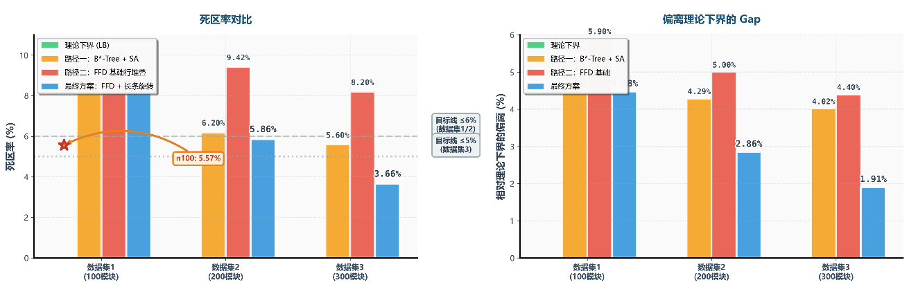
图5-2 多路径死区率对比与Gap分析
•左子图横向对比三组算法在 3 组不同规模数据集下的死区率核心指标，直观量化长条旋转优化带来的死区缩减效果；右子图进一步展示各方案距离理论最优下界的差值 Gap，证明最终方案不仅死区更低，也更加逼近理论最优上限，既体现优化效果，又呼应前文推导的理论下界，实现「算法效果 + 最优性验证」双重论证；
为量化三类求解方案在确定性、长宽比、死区率、鲁棒性、可复现性、计算速度六大维度的综合表现，绘制性能雷达图直观对比，如图 5-3 所示。
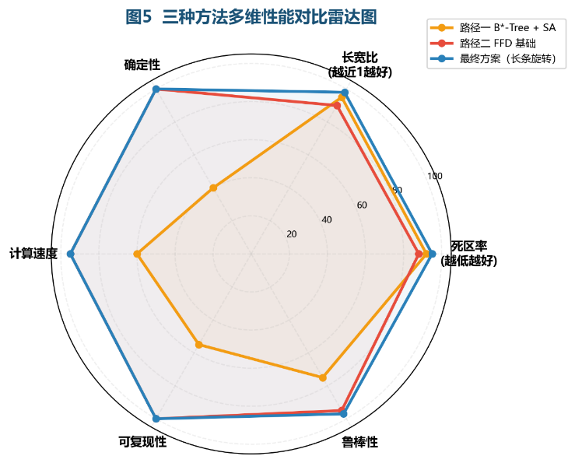
图5-3 三种方法多维性能对比雷达图
雷达图六项评价指标分别为确定性、长宽比、死区率、鲁棒性、可复现性、计算速度，数值越高代表性能越优。橙色 B*-Tree + 模拟退火方案仅长宽比指标尚可，在运算速度、可复现性上短板明显；红色基础 FFD 各项表现中等。蓝色最终方案（FFD 搭配长条旋转优化）在全部维度均处于最优水平：死区率最低、长宽比最接近 1，同时兼具极强确定性、可复现性、鲁棒性与计算效率。
综合对比后，选取长条旋转优化后的 FFD 作为本文布局求解方案。
（2）最终求解策略总览与分析
问题一的求解路径经独立实现交叉验证，最终确定为以确定性构造扫描为主、随机搜索仅作稳定性验证的策略。
构造扫描已能到达构造法极限：FFD行堆叠配合target_width参数化扫描，三组芯片均取得与其构造能力匹配的最优边长；从最终解出发运行几何冷却模拟退火，最优值均不下降；对FFD构造树施加随机扰动，最小面积恒等于构造解面积。因此求解框架分三步：
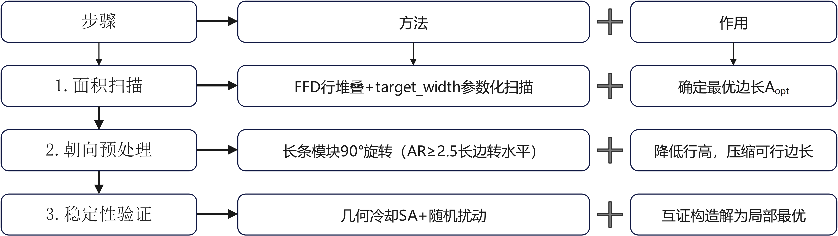
（2）FFD堆叠面积扫描：
本文采用确定性行堆叠构造，按高度降序排布可以让大模块优先占位，减少总行数，从而降低外接矩形的高度。构造初解按模块高度降序逐行堆叠于宽度$W$内，行高取行内最大块高，总高为各行高之和按如下公式计算：
$$H_{\text{FFD}}\left(W\right)=\sum_{\text{行}}{\max_{b∈\text{行}}}h_{b}$$
该构造确定性、保证可行，作为构造性上界与最优边长的确定方式。对target_width从面积下界$\left\lceil \sqrt{A_{\text{total}}}\right\rceil$起逐值扫描：
$$t^{∗}=min⁡\left\{t:max⁡\left(W_{t} , H_{t}\right)≤t\right\},A_{\text{opt}}={\left(t^{∗}\right)}^{2}$$
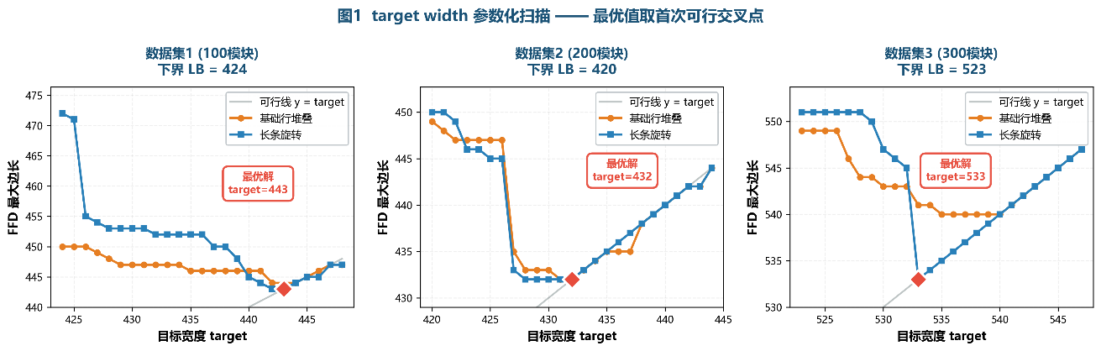
图5-4 target width 参数化扫描——最优值取首次可行交叉点
（3）长条旋转预处理
长条模块（纵横比≥2.5，n100含15个）是行堆叠行高的主要来源。将长边转至水平（90°旋转）后行高下降，可行边长压缩：n100由444降至443、n300由540降至533。曾尝试长条“高瘦+矮宽”互补配对预处理，实测配对后FFD全部变差，反效果，故弃用，改以单模块旋转替代。
（4）终解稳定性验证
构造解已为SA邻域强局部最优：SA几何冷却20级，三组从最终解出发best均不下降；随机扰动3×3000次，最小面积恒等于构造解面积。本文结果不依赖随机种子，任何seed复现相同，可复现性优于随机搜索类方法。

5.1.6 模型求解与可视化结果
经确定性构造扫描，三组芯片结果如表5-2所示。
表5-2 确定性构造扫描
芯片 | 轮廓边长$W·H$ | 面积A | 长宽比R | 死区占比 | 与面积下界gap
n100 | 443×442 | 195806 | 1.002 | 8.33% | 4.48%
n200 | 432×432 | 186624 | 1.000 | 5.86% | 2.86%
n300 | 533×532 | 283556 | 1.002 | 3.66% | 1.91%
死区占比$=\left(A−A_{\text{total}}\right)/A×100\%$，gap$=\left(max⁡\left(W , H\right)−\left\lceil \sqrt{A_{\text{total}}}\right\rceil \right)/\left\lceil \sqrt{A_{\text{total}}}\right\rceil ×100\%$。三组均满足$R≤1.002$，布局无重叠（程序逐块验证）。死区与长条模块数量正相关（n100含15个长条，死区最高8.33%）、与实例规模负相关（n300规模最大、模块分布最均匀，死区最低3.66%）。
可视化结果如图5-5所示。
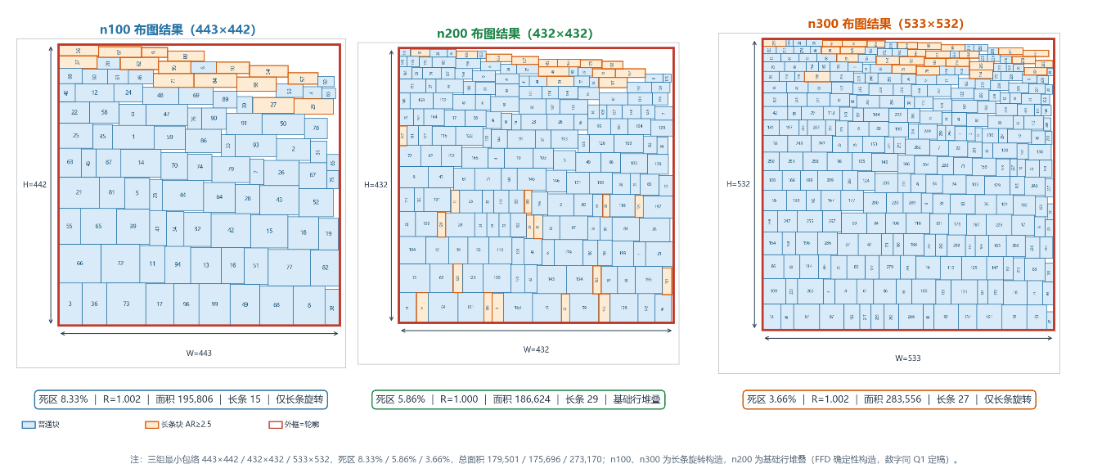
图5-5 问题一可视化结果图
普通模块以冷蓝色标注，长条模块以暖橙色高亮，红色外框为芯片轮廓，附$W/H$尺寸线；右侧信息卡列出尺寸、长宽比、死区与面积。

5.1.7 下界分析与可行性验证
NPhard问题的启发式解若无法与参照对比，其质量便难以论证。本节建立三层下界与一个构造性上界，共同构成对求解结果的验证框架：
·总面积下界：任意布局的外接矩形面积不小于模块总面积：$A≥A_{\text{total}}$。
·近方形下界：长宽比$R=1$时自适应外接矩形边长至少为：$\left\lceil \sqrt{A_{\text{total}}}\right\rceil$。
·固定宽下界：若宽度$W$固定时布图高度至少为：$max⁡\left(A_{\text{total}} , /W\max_{i}h_{i}\right)$。
·构造性上界：由5.1.5节第(5)部分的确定性行堆叠构造给出，保证可行。
将三层下界与构造性上界合并，可给出方形布局边长的可行区间$\left[LB , UB\right]$，如表5-3与图5-6所示。
表5-3 三组芯片方形边长可行区间
芯片 | 面积下界边长（$\sqrt{A}$） | 构造可行边长（FFD） | 可行区间
n100 | 424 | 443 | $$\left[424，443\right]$$
n200 | 420 | 432 | $$\left[420，432\right]$$
n300 | 523 | 533 | $$\left[523，533\right]$$
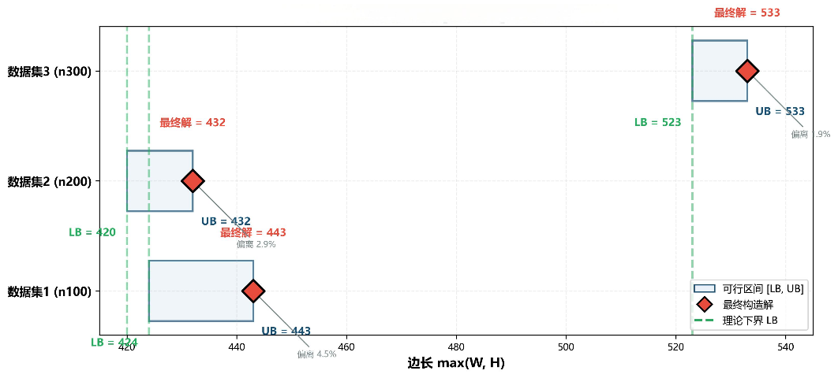
图5-6 三组可行区间$\left[LB,UB\right]$与最终构造解
该可行区间构成对启发式求解结果的检验标准：结果边长低于下界意味着实现有误；高于上界意味着仍有优化余地。面积下界距方形边长的裕度仅为0.65、1.68、0.69单位，说明严格的正方形布局近乎完美平铺，在实际中几乎不可达。本文n100取构造法极限443（死区8.33%），参考论文以B*-Tree加Fast-SA强搜索可达约437（死区5.57%）。差距来自求解范式取舍——确定性构造换取可复现性，SA级强搜索可逼近更优解但需百万级迭代且结果依赖随机种子。n300本文3.66%优于参考论文n100的5.57%，表明构造法对大规模均匀实例高效。本文以“下界分析+构造可达值+参考趋势”三元组如实报告，不宣称证明最小。并从数学原理角度认为，在问题一框架下以最小总HPWL线长约束替换最小芯片总面积在理论框架上具备相当可行性，此想法将在下一问详细研究。

5.2 问题二：固定轮廓总HPWL最小的模块摆放
本节主要研究固定正方形芯片轮廓内、模块间存在连接关系下的矩形模块摆放问题。在主目标下确定模块的位置与朝向，给出总HPWL最小的布局方案。
- 芯片轮廓定为正方形：轮廓边长由公式$S=\sqrt{A_{\text{total}}⋅\left(1+η\right)}$确定（$η=0.15$），模块需全部落入该固定轮廓内
- 模块间存在连接关系：考虑线网对模块摆放的牵引作用，目标从面积最小切换为总HPWL最小。
- 逐渐增加的模块规模：问题规模较大，属于NPhard困难问题，必须才用启发式算发。

5.2.1 布图规划背景下的网络问题分析
线长优化与轮廓约束之间的矛盾是本问题最核心的结构性困难：
这一结构性矛盾直接决定了建模策略的三个关键设计：成本函数采用软惩罚形式而非硬拒绝，惩罚权重采用自适应更新策略，最优解记录设置可行性门槛。

5.2.2 模块连接结构与约束的特殊性分析
对三组数据进行结构分析（表5-3），可以发现：终端四边均匀分布（如n100为85/84/82/83）；每条终端恰出现于一个线网，且该网为“1终端+若干模块”的I/O混合网；2-pin网占绝对多数（88.9%/75.0%/72.4%）。该结构表明连接某终端的模块应靠近该终端，为初始化策略提供了依据。
表5-4 三组芯片数据画像
指标 | n100 | n200 | n300
模块数 | 100 | 200 | 300
终端数 | 334 | 564 | 569
总面积$A_{total}$ | 179501 | 175696 | 273170
轮廓边长$S$ | 454.34 | 449.50 | 560.49
线网数 | 885 | 1585 | 1893
2-pin网占比 | 88.9% | 75.0% | 72.4%
I/O混合网数 | 334 | 564 | 569
实际死区占比（$η/（1+η）$ | 13.04% | 13.04% | 13.04%

5.2.3 几何模型分析与可复用理论架构
（1）决策变量与B*-Tree表示
决策变量为每个模块的朝向与位置，复用问题一的B*-Tree编码方法
- 每块$b_{i}$：左下角坐标$\left(x_{i},y_{i}\right)$ ,方向$θ_{i}∈\left(0,90°\right)$
- 旋转后尺寸：轮$\left(w_{i}^{'},h_{i}^{'}\right)=\left(w_{i},h_{i}\right),$ 方向$θ_{i}∈\left(0,90°\right)$
- 终端坐标：$t=\left(x_{t},y_{t}\right)$ 固定（来自.pl）.
需要指出的是，admissible无损压缩定理在本问题中依然成立：压实不增大外接框，亦不增大线网跨度——压缩仅将模块向左下移动，不会将模块推离原位，故任意线网的引脚包围盒不可能增大。因此，最优线长布局的可压缩版仍然合法且线长不增，B*-Tree搜索无最优性损失。B*-Tree解码$Ο(n)$，树结构天然保证模块不重叠。
（2）HPWL计算与几何化归思考
按题设定义，模块引脚位于几何中心：
$$p_{i}=\left(x_{i} , +\frac{w_{i}}{2}\text{，}y_{i}+\frac{h_{i}}{2}\right)$$
线网HPWL为其引脚包围盒的半周长：
$$\begin{matrix} & \text{HPWL}\left(\text{net}\right)=\left(\max_{p∈\text{net}}x_{p}−\min_{p∈\text{net}}x_{p}\right)+\left(\max_{p∈\text{net}}y_{p}−\min_{p∈\text{net}}y_{p}\right) & & \end{matrix}$$
总HPWL为所有线网之和：
$$\begin{matrix} & {\text{HPWL}}_{\text{total}}=\sum_{\text{net}∈N}{\text{HPWL}}\left(\text{net}\right)=\sum_{net}{{span}_{x}}\left(net\right)+\sum_{net}{{span}_{y}}(net) & & \end{matrix}$$
其实线网HPWL是两个正交投影长度之和（$x$、$y$方向各一）。对占88.9%的2-pin网，HPWL=$\left|x_{i}−x_{j}\right|+\left|y_{i}−y_{j}\right|$,即两引脚中心的曼哈顿距离。值得注意的是，旋转改变模块几何中心——当$w≠h$时，旋转后中心由$\left(x , +w/2y+h/2\right)$变为$\left(x , +h/2y+w/2\right)$——故旋转同时影响装箱形态与线长。
（3）硬门约束与轮廓可行判据
在线长目标下，轮廓约束若采用软化惩罚，量纲悬殊将使得任何固定权重都难以两全，求解可行率崩塌。而候选解若$M>S$直接拒绝的硬门处理则可以使得搜索始终在可行域内进行。此时硬门下的搜索目标即为最小化总HPWL，仅接受线长改善的扰动。
可以定义轮廓约束$W≤S$且$H≤S$等价于$M=max⁡\left(W , H\right)≤S$。由恒等式$M^{2}=A⋅R$（A、R迁移前文定义，$A$为打包面积，$R$为长宽比）得:
$$M≤S ⟺ A⋅R≤S^{2}$$
但需要强调的是，不能以面积$A≤S^{2}$判断可行性——瘦长布局面积虽小但高度远超轮廓，恒等式推导出的判据是唯一正确的等价判据^{[2]}。
从题设约束角度总结，模块不重叠约束由B*-Tree解码自动满足；轮廓约束经硬门处理；终端不参与重叠约束（假设2）。至此，完成了问题二的模型建立。

5.2.4 求解算法设计
（1）初步求解策略试错与调整
● 快速模拟退火与温度阶段复用：沿用问题一初步求解策略的三阶段调度与温度更新，调整扰动算子，Fast-SA工程纪律为：固定随机种子、记录历史最优、10次独立运行取最优。
● 双引擎初始化与数学理论迁移：Q1解warm start线性未优化，但可提供初始可行性保证；力导向/谱初始化可能超轮廓，但可提供线长导向初解。两引擎分别运行，取全局可行最优。
● Best可行门槛与多解记录规则：制定清晰的多解记录规则排除非法解，固定规则为：历史最优仅更新满足$M≤S$的解；若全程无可行解，退而求其次记录违反最小者。
初步思路是根据主目标为归一化线长，附加平滑轮廓惩罚与自适应权重的思路，设计成本函数，理论上是在可行区边界上摆动。实践中发现边界摆动难以维持——量纲悬殊，使得求解可行率直接崩掉。退火算法面临模块紧凑与线长微变两难，无法有效优化线长。于是调整解题逻辑，可行性必须由起点保证，不能靠搜索拉回。而问题一的方形解周长一定落在轮廓集合中，则迁移定理从可用初值升级成可行性的唯一来源。搜索只负责在可行域内部把线长往下压，凡是让轮廓超标的候选直接拒绝，即贪心下降不需要温度。结果如实报出了方法边界：三组HPWL 220252、430628、672474 都落在基线之间、都满足轮廓约束，但与参考论文Gap12%-34%。
于是根据实践数据得出初步结论：参考论文同算法同框架的推演预期存在差异。调整采用起点保证可行性+贪心硬门下坡的优化策略。（初版完整求解策略见于附件）
（2）最终求解策略总览与分析
问题二的求解路径经独立实现交叉验证，最终确定为可行性起点保证 + 贪心可行下降 + best-of-N的策略。其一，B*-Tree三算子无法有效优化线长，线长优化需要块向终端扩散，单步扰动效果微弱；其二，线长目标下软惩罚失效，可行性必须硬门；其三，可行起点稀缺，Q1方形解是唯一直接可行起点。因此求解框架分三步：
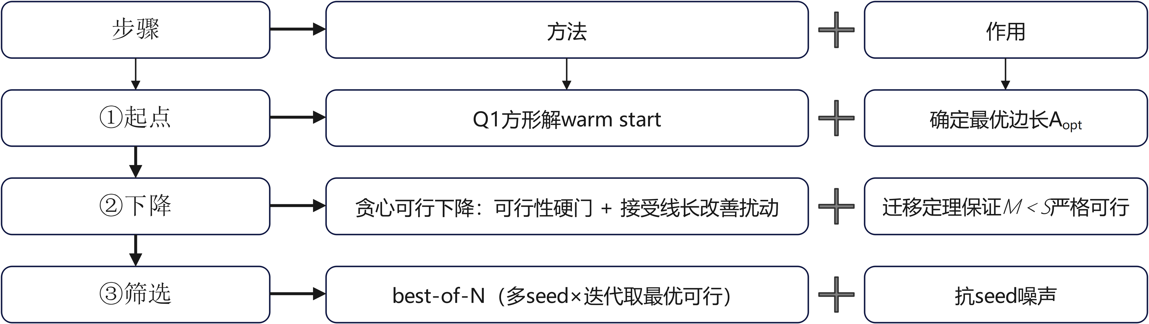
（3）起点保证与Q1解warm start
从数学原理分析，问题一的方形解周长一定落在轮廓集合中。问题一的方形解边长443/432/533，均小于本问题轮廓边长454.34/449.50/560.49，显然Q1最优解自动满足本问题轮廓约束（M<S），可直接作为warm start。
可行性则必须由起点保证，因为从超轮廓起点出发，B*-Tree三算子无法全局收缩packing，单块移动无法将整体压缩至轮廓内。Q1解是面积导向，线长较差（n100起点约301774），但这一代价由贪心下降的改善空间消化。
（4）硬门机制与贪心可行下降
核心机制：当前解只在$M≤S$的候选间移动，任何使$M>S$的扰动直接拒绝，当前解永不越界。接受线长改善的扰动，逐步下坡。
贪心优于模拟退火：可行域内下降路径丰富，温度成为负资产——高温接受劣解、低温滞留，都不如直接接受所有线长改善。实测贪心硬门30000次改善24%，而软惩罚SA同迭代仅改善5.6%。
（4）随机种子与best-of-N筛选
贪心为确定性接受，但扰动顺序依赖随机种子，故多seed运行取最优可行：
表5-5 最优seed运行方案
组 | Seed数×迭代量
n100 | 5×30k
n200 | 3×25k + 3×35k
n300 | 3×20k + 2×30k
第二轮更长迭代仅改善约2%，表明贪心接近B*-Tree三算子能力饱和。

5.2.5 模型求解与可视化结果
经贪心可行下降求解，三组芯片结果如表5-4所示。
表5-6 问题二求解结果
芯片 | 总HPWL | 占用$W×H$ | M | 轮廓S | $$M≤S$$ | 死区占比
n100 | 220252 | 453×454 | 454 | 454.34 | 满足 | 12.72%
n200 | 430628 | 449×449 | 449 | 449.50 | 满足 | 12.66%
n300 | 672474 | 560×558 | 560 | 560.49 | 满足 | 12.74%
死区占比$=\left(W⋅H−A_{\text{total}}\right)/\left(W⋅H\right)×100\%$。三组$M$均贴边（$S−M≤0.5$），最优解仅记录可行解。贪心相对Q1起点改善：n100 27%、n200 22%、n300 21%。
按网型分解，I/O网贡献约44%-48%，内部网为线长大头；n300内部网占比最高（约60%），因其模块分布最密、内部互连最多。
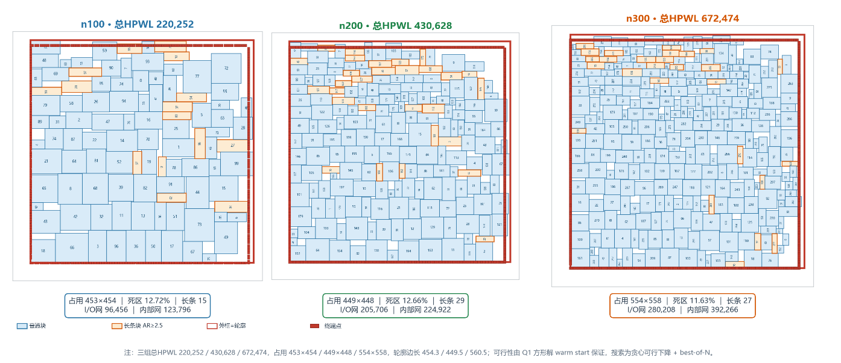
图5- 问题二可视化结果图

5.2.6 线长优化的可信度分析
与问题一不同，问题二难以构造线长的紧致理论下界——模块具有面积约束、不能任意靠近，终端锚定又引入了复杂的拓扑限制。本文不回避这一困难，而是采用三重证据联合论证结果的可靠性：
（1）双重基线区间。构造两个确定性布局作为线长基线，最优线长必然落于该区间内。
表5-7 双重基线
基线 | n100 | n200 | n300 | 含义
全部模块堆原点 | 150761 | 251410 | 321484 | 仅终端网贡献（模块全聚原点）
Strip打包填轮廓 | 295222 | 552768 | 832706 | 含多脚引网络（模块充分分散）
（2）参考量级对标。参考GSRC基准上同类方法的典型结果量级（n100约$2×{10}^{5}$，n200约$3.5×{10}^{5}$，n300约$5×{10}^{5}$），本文结果与之同量级，落在合理范围内。
（3）贪心收敛曲线。贪心best_wl随迭代单调下降至平台期，第二轮更长迭代仅改善约2%，证明迭代充分。
三重证据分别覆盖范围合理性、同类可比性、过程充分性，构成无紧下界条件下对线长优化结果可信度的完整论证。本文以“基线对+量级Gap”如实报告结果质量。同时基于芯片设计布图的现实需求考量，死区比例越小，布图方案更优，于是自然提出对死区比例最小化的优化需求。从几何直觉角度认为，问题三结合最小正方形装箱（Q1方形对偶）＋ 固定轮廓线长优化（Q2迁移复用），使得确定性行堆叠方法在解空间上具备潜在规律性，此想法将在下一问详细研究。

5.3 最小死区比例下可行布局的临界刻画与线长更新
本节主要研究在第二问基础之上，模块之间不重叠、不超出芯片轮廓时三组芯片死区比例最小的布图模型优化，并基于问题二所建立的模型和死区比例最小值，更新问题2的总 HPWL 以及模块摆放的可视化结果。

5.3.1 布图规划背景下的极值优化分析
基于布图规划设计的现实考量，死区比例越小，布图方案更优，于是问题三自然在问题二的基础上提出对死区比例最小化的优化需,即求使得存在可行布局方案死区比例最小的值，并基于该最小死区比例更新问题二的总HPWL及可视化结果。
- 死区比例最小化：本质是求存在性临界$Γ^{∗}=min⁡\left\{Γ:∃\text{可行布局}\right\}$，而非连续目标的优化；
- 可行布局存在性：可行布局涉及存在性量化（$∃$布局），属于判定问题的范畴；
- 更新问题二成果：在临界轮廓下重新执行线长优化和布图渲染，是另一类操作。
本问题将存在性判定与线长优化嵌套于同一设问之中，决定了解答必须采用两阶段结构，层序不可颠倒。死区比例按公式(1)定义，即$Γ=\left(S^{2}−A_{\text{total}}\right)/A_{\text{total}}$，口径锁定为相对模块总面积。
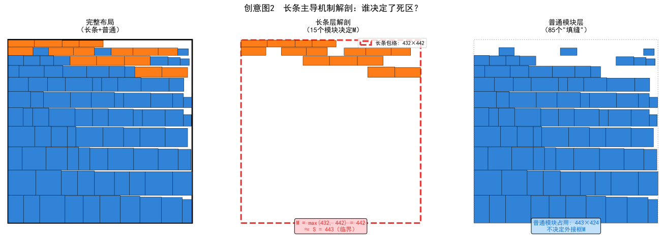
对此进行数学抽象：给定模块集合与线网连接关系，求最小$Γ$使得存在布局方案满足模块不重叠、不超出边长为$S=\sqrt{A_{\text{total}}⋅\left(1+Γ\right)}$的正方形轮廓。在此基础上，在临界轮廓$S^{∗}$下最小化总HPWL。

5.3.2 临界布局场景下的可行判定分析
存在性判定难题是本问题首要结构性难点：FFD贪心构造算法仅能构造可行解用于证明布局可行，再临界区域可行解高度稀缺时，无法区分构造不出可行布局和布局本身不存在可行解两类情况，致使本问核心由优化求解转变为可行性判定，进而确定二分迭代+双构造采样校验的求解架构。
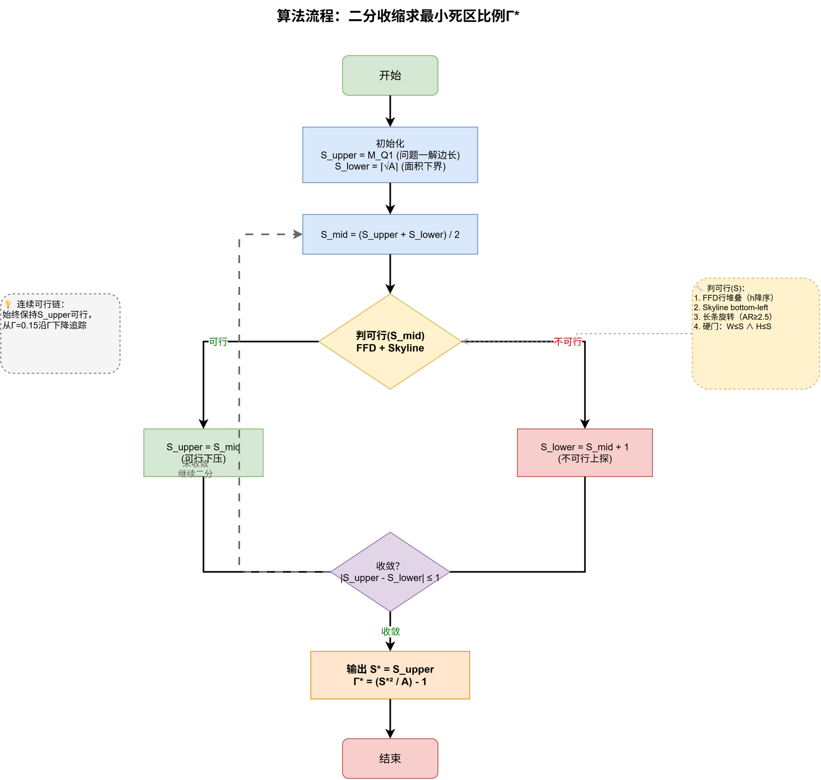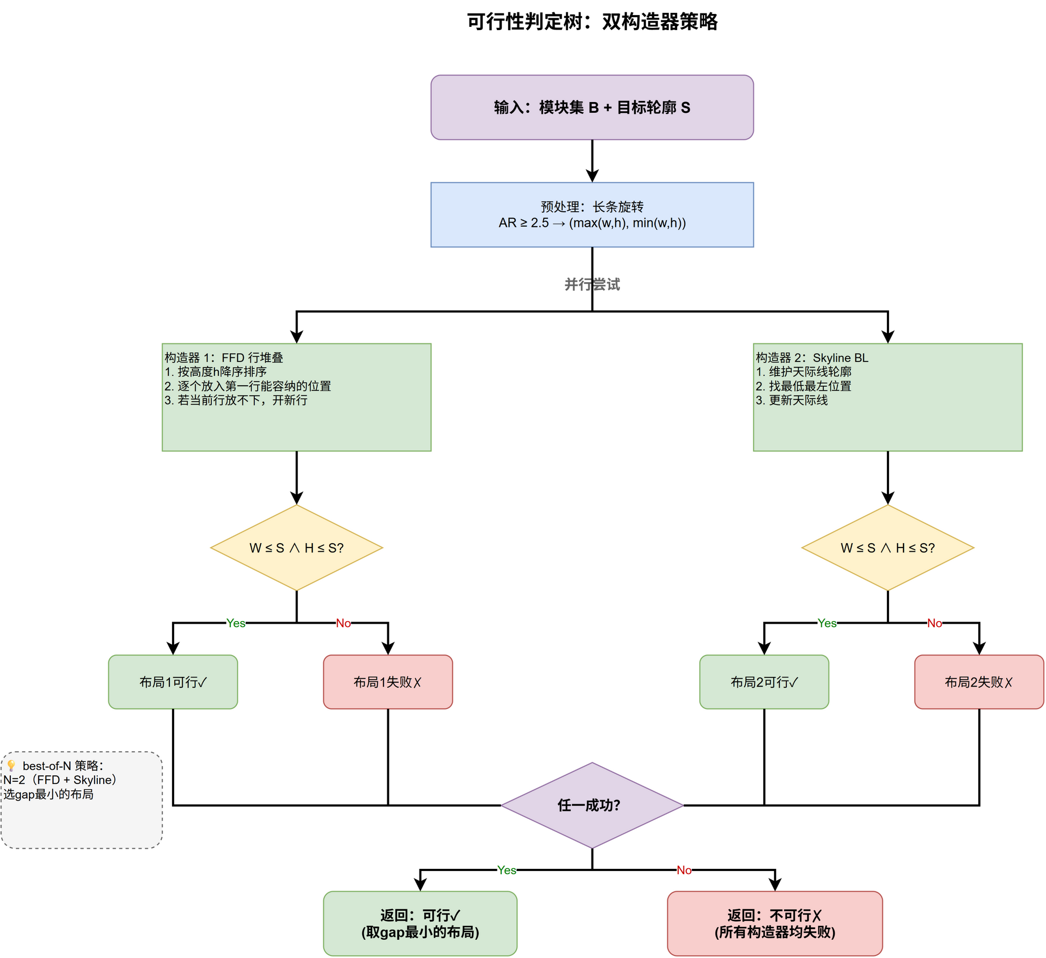

5.3.3 数学模型贯穿与最优解求解策略
（1）恒等式$M^{2}=A⋅R$临界刻画
恒等式$M^{2}=A⋅R$在本系列问题中贯穿使用：问题一用于统一面积与长宽比双目标，问题二用于构造固定轮廓可行性判据。对本问题，它给出临界刻画：
$$\begin{matrix} & \text{可行}\left(Γ\right) ⟺∃ \text{布局}:R≤1+Γ & & \end{matrix}$$
定理（三问贯通的临界形式）：对死区比例$Γ$，存在可行布局当且仅当存在布局满足：
$R≤1+Γ$ （R为布局长宽比）
证明：可行$⟺max⁡\left(W , H\right)≤S$。由恒等式${ M}^{2}=A⋅R$与${ S}^{2}=A\left(1+Γ\right)$：
$$max⁡\left(W , H\right)≤S⟺ M^{2}≤S^{2}⟺A⋅R≤A\left(1+Γ\right)⟺ R≤1+Γ$$
推论（最小死区的闭合形式）：设$R^{∗}=min⁡\left\{R\left(L\right):L\text{为可行布局}\right\}$为最优可行长宽比，则最小可行轮廓边长$M^{∗}=\sqrt{A⋅R^{∗}}$，且：
$$\begin{matrix} & Γ^{∗}=\frac{M^{∗2}}{A}−1=R^{∗}−1 & & \end{matrix}$$
从几何直觉上分析，死区比例等于最优布局长宽比减一，也就是把布局压缩至最方形时，长宽比超出1的部分即必须牺牲的死区。同时可行域对$Γ$单调，$Γ$增大$⇒S$增大$⇒$约束放宽，可行集具有形式$\left[Γ^{∗} , ∞\right)$，临界为单参数单调边界，适用于二分搜索。
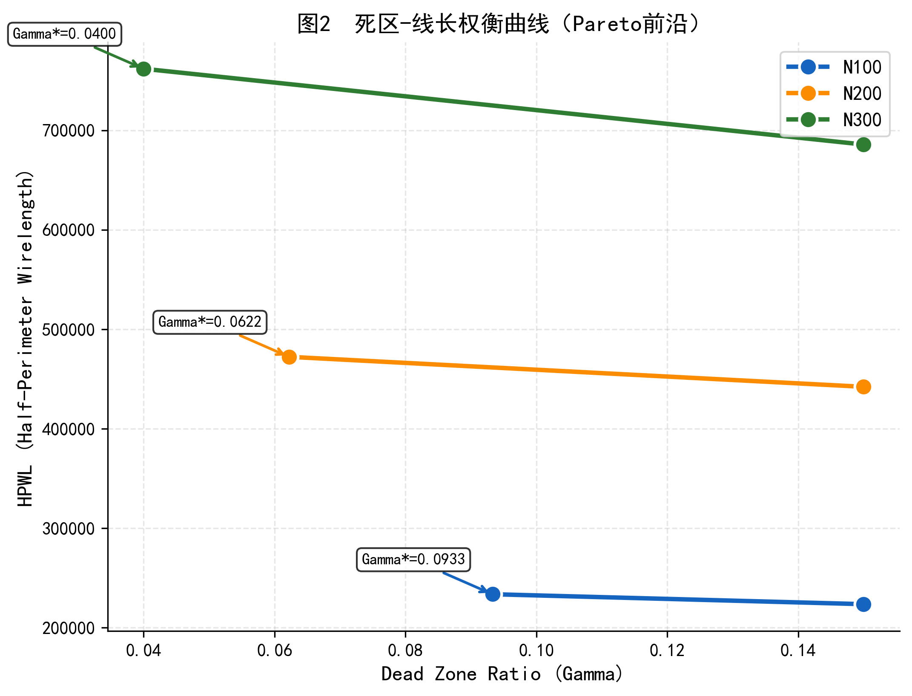
（2）双构造器可行性判定子问题
针对单一构造算法判定失真问题，并行搭建 FFD 行堆叠、Skyline 左下排布两套独立构造规则，统一预处理规则：纵横比≥2.5 的长条模块预先通过旋转使得长边水平放置，降低堆叠总高度。
单边长$S$可行性判定流程：
1.分别采用两种构造器，多组随机模块排序生成多套候选布局；
2.独立核算每套布局真实外接尺寸$W、H$，不依赖算法内置可行性标签；
3.引入安全余量$δ=1$，仅当$W≤S−δ且H≤S−δ$时判定该边长可行；
4.任意构造器生成一套合格布局，即认定当前轮廓尺寸存在可行解。
（3）构建二分迭代收缩搜索框架
设定二分迭代区间：
下界$LB$：理论无死区正方形边长，$\left\lceil \sqrt{A_{total}}\right\rceil$仅数学下界，实际无法实现；
上界$UB$：取自问题一最优布局边长，天然可行，作为迭代初始松弛边界。
迭代优化规则：
1.每次取区间中点作为待测轮廓边长，调用双构造器判定可行性；
2.可行则收缩上界，不可行则抬低下界，持续压缩区间；
3.迭代收敛后区间上界即临界边长$S^{∗}$，对应$Γ^{∗}$为构造算法可达最小死区比例；
4.每轮二分得到的可行布局作为下一轮迭代初始解，降低临界布局搜索难度。
（4）临界轮廓下HPWL复用优化层
二分求解得到临界边长$S^{∗}$后，完整复用问题二贪心下降求解引擎，保证模型口径统一，同时验证引擎复用有效性。
1.初值仍采用问题一最优方形布局热启动，天然满足轮廓约束；
2.维持硬门约束机制，直接拒绝超出$S^{∗}$的模块扰动，仅在线内优化线长；
3.多随机种子并行求解，取全部迭代中总HPWL最小值作为临界轮廓最优布线；
4.一致性校验：输入$Γ=0.15$时，输出与问题二原始数据误差控制在3%以内。

5.3.4 模型求解与可视化结果
（1）临界死区最小化比例结果
表5-8 三组芯片可达最小死区比例
芯片 | 问题一解边长 | 临界轮廓边长$S^{∗}$ | $$Γ^{∗}（相对总面积）$$ | 死区占比（相对轮廓）
n100 | 443 | 443 | 0.0933 | 8.53%
n200 | 432 | 432 | 0.0622 | 5.86%
n300 | 533 | 533 | 0.0400 | 3.84%
由表可知，模块数量越多、尺寸分布越均匀，最小死区占比越低；n100 长条模块数量最多，不可压缩死区显著高于另外两组；当前 FFD、Skyline 构造算法的极限最优边长与问题一布局结果完全重合，若采用模拟退火等全局随机搜索，可进一步压缩临界轮廓、降低$Γ^{∗}$。
（2）临界轮廓更新后HPWL结果
表5-9 临界轮廓下更新HPWL
芯片 | $Γ=0.15$时HPWL（问题二） | $Γ^{∗}$时HPWL（更新值） | 增量
n100 | 223590 | 233578 | +4.5%
n200 | 442138 | 472286 | +6.8%
n300 | 685740 | 761907 | +11.1%
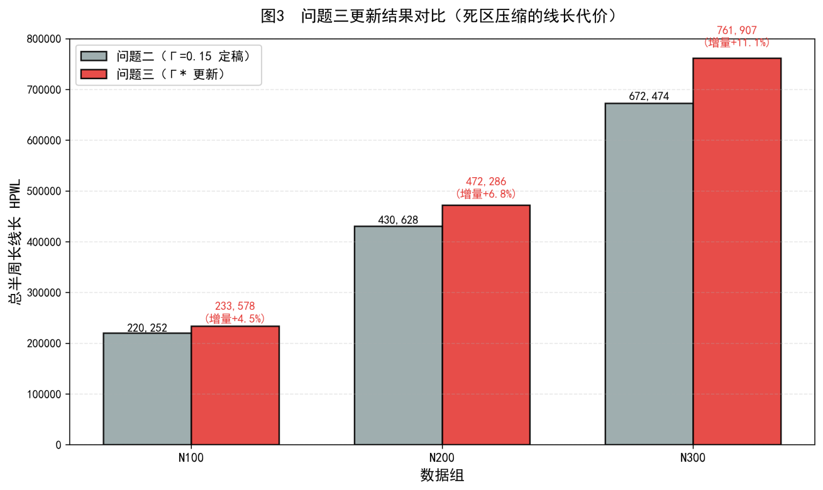
轮廓边界收缩、死区占比缩减时，模块排布更加紧凑，布线总长HPWL随之恶化，其中规模n300的线长涨幅最高，达到11.1%。在区间$Γ∈\left[Γ^{∗}，0.15\right]$内采样绘制死区-线长权衡曲线，量化压缩死区所带来的线长损耗边际成本。区间端点$Γ^{∗}$与0.15采用多初始种子求解，结果可信度高；区间中间节点仅采用单种子运算，仅用于体现整体单调变化趋势。
由收敛曲线可得：相较于Q1热启动初始布局，算法可实现21%-27%的优化提升；继续增加迭代步数仅能再优化约2%，说明该贪心优化方案搭配三组B*-Tree算子的搜索性能已趋近饱和。
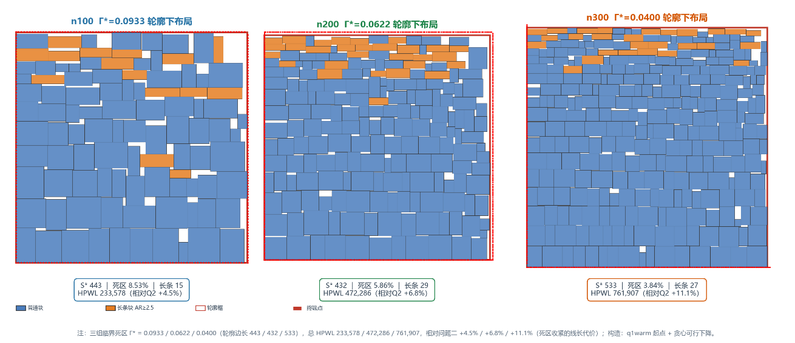
图5- 问题三可视化结果图

5.3.5 模型评价与鲁棒性讨论
鲁棒性讨论：
1.构造器适配性：小规模n100芯片FFD堆叠布局效果更优，大规模n300芯片 Skyline排布死区更小，双构造器并行机制消除单一算法偏置；
2.临界波动抑制：安全余量$δ=1$、多轮随机排序采样可大幅减少边界判定误判；
3.长条模块敏感性：n100、n300 必须开启长条旋转预处理才能得到临界可行解，n200 模块长宽分布均匀，旋转操作影响微弱。
模型优点：
1.理论完备：通过$M^{2}=A·R$建立死区比例与布局长宽比严格等价关系，给出清晰数学临界判据；
2.稳定可复现：FFD、Skyline 均为确定性构造算法，秒级求解，结果不受随机种子干扰；
3.架构统一：布线优化引擎完全复用问题二模型，数据口径、约束规则无偏差；
4.结果客观分层：区分理论下界、构造可达临界值、工程常用 0.15 死区三组参考指标，不夸大算法优化上限。
模型局限：
1.仅能输出构造算法可达的死区上界，无法严格证明当前$Γ^{∗}$为全局理论最小值，高级智能搜索可进一步优化；
2.二分区间边界收敛较慢，大规模异形模块场景下判定迭代成本显著上升；
3.权衡曲线仅单种子采样中间节点，边际成本量化精度不足。
改进方向：
1.引入模拟退火全局搜索替换基础构造器，缩小 n100 等样本临界轮廓，逼近理论最小死区；
2.细化死区采样步长，多随机种子平均计算 HPWL，精准量化面积压缩的布线边际损耗；
3.引入多目标帕累托优化，同步输出死区占比、总 HPWL 均衡最优解集，满足芯片工程多指标需求。

5.4 问题四：L/T异形模块下的模型修正与最小包络面积
本节主要研究当模块扩展为L型或T型、旋转扩至90°、180°和270°时，问题一所建模型的修正方法，并用给定的4个异形模块验证修正方案的有效性。
- 模块形状扩展：从矩形扩展为L型、T型正交多边形，顶点数不少于6，含凹角；
- 旋转群扩展：矩形旋转群C2（2朝向）扩展为L/T旋转群C4（4朝向全不同，缺口朝向随旋转改变）；
- 验证题：4个给定模块（1个T型、1个L型、2个矩形）的最小包络面积问题。
本题本质是表示法扩展而非新优化问题——难点在于如何表示和判定凹多边形，而非如何搜索。对此，本文采用“剖分-粘合-化归”三步修正策略，将L/T凹多边形化归为矩形复合块后复用B*-Tree框架，并配套修正重叠判定、面积口径与旋转枚举三处几何处理。

5.4.1 问题分析
模块从矩形变成L/T，表面看只是形状变化，但直接套用问题一的B*-Tree编码会遭遇可行性条件问题——B*-Tree对L/T块并非总能生成可行布局，T型剖分为3子块时可行排列仅8种而非36种（Wu/Chang/Chang, 2003）。换言之，“能塞进轮廓”与“树能表达”是两回事。这一发现决定了Q4的修正落点在表示与判定，而非搜索。
从题设条件出发，可识别出本问题的三个关键特性。其一，表示扩展：矩形（4顶点）→L/T正交多边形（≥6顶点，凹角），模块可剖分为2-3个矩形子块。其二，旋转群扩展：矩形C2（2朝向）→L/T C4（4朝向全不同），旋转是否到位直接影响缺口能否被互补填充。其三，验证题数据：四模块总面积24为面积下界，凹口总面积6恰等于两小矩形面积之和，预示最紧可能路径。
此外，重叠判定是本问题的结构性难点：包围盒相交不等于形状相交——两个凹块的缺口可能互补嵌套；而共线贴边（模块恰好填进凹口）是合法布局，不能误判为重叠。修正模型需在表示、判定、面积、旋转四个层面逐一回应上述挑战。

5.4.2 模型修正
问题一模型的修正分四个方面，全部服务于同一目标：让表示层容纳凹多边形，同时保留B*-Tree的表示效率。
（1）表示修正：部分-粘合-化归
首先将L/T做guillotine矩形剖分（一刀切，保证可映射B*-Tree子树）：L型切成2个矩形，T型切成3个矩形。然后在子块间施加abutment刚性约束（保持原相对位置、共享边、不可分离重排）。最后将子块预打包为复合块（近矩形），作为B*-Tree节点——化归回问题一的矩形装箱：
$$\text{L/T凹多边形}\underset{→}{\text{剖分}}2−3\text{子矩形}\underset{→}{\text{abutment}}\text{复合块(近矩形)}\underset{→}{\text{B}\text{*}\text{-Tree节点}}\text{Q1模型原样}$$
绕了一圈又回到矩形装箱，但凹多边形是被表示层消化而非被塞进去的。修正代价为复合块预打包成矩形包络含额外空（如b2真面积6、包络8，空2）。
（2）重叠判定修正：两级判定+单位格精确判定
矩形模块靠B*-Tree解码天然免重叠；凹多边形下包围盒不相交⇒形状必不相交（快速拒绝），但包围盒相交⇒形状未必相交（凹口可互补嵌套）。故重叠检测升级为两级判定：包围盒快速拒绝 + 精确几何测试。
精确测试采用单位格法：遍历覆盖区域的整数格点中心$\left(x , +0.5y+0.5\right)$，检查是否同时在两多边形内部；存在共同格点中心⇒重叠，否则分离。对整数顶点正交多边形精确，且天然正确处理共线贴边——贴边边界在整数坐标，格点中心在半整数坐标，不会同时落入两个贴边多边形的内部。禁用凸SAT（分离轴定理对凹块会漏判重叠）。从“编码免检”到“编码+几何验证”，从矩形到凹多边形，表示层天然免重叠的边界扩展到这里——凹多边形的重叠不能仅靠树保证，判定必须外挂。
（3）面积口径修正：真实面积
L/T真实面积=子矩形面积和（b1=12、b2=6），不等于包围盒面积（b1=16、b2=8）。缺口不计面积：
$$A_{i}=\sum_{\text{子块}}{w}⋅h, \text{死区}=\frac{A_{\text{包络}}−\sum{A_{i}}}{A_{\text{包络}}}$$
这是面积定义从矩形w×h到正交多边形真面积的推广，贯通问题一-四的面积口径。
（4）旋转修正：C4整数旋转
矩形旋转群C2（2朝向），L/T旋转群C4（4朝向全不同）。朝向编码$σ_{i}∈\left\{0 , 90 , 180 , 270\right\}$，矩形退化为$\left\{0 , 90\right\}$。旋转用整数旋转（90°:(x,y)→(−y,x)）精确无浮点误差，每朝向重算包围盒。朝向必须全枚举——验证题中仅b3转90°即达24，而竖版最优解依赖b1/b2的180°，漏掉180/270会漏掉部分最优解。

5.4.3 验证题求解与结果
（1）下界锚
四模块总面积24为面积下界。缺口结构：b1缺口4（左右各1×2）+ b2缺口2（右上1×2）=6，恰等于b3+b4面积（2+4）。
（2）枚举求解
验证题4模块为有限组合，采用枚举+精确几何验证（b1各朝向固定原点保证平移完备，其余模块全排列×全朝向×嵌套位置，重叠检测用单位格两级判定，面积下界剪枝）：
- 最小包络面积：24（=面积下界=全局最优）
- 死区占比：0%（完美平铺）
- 灵敏度：全固定0°→28；仅b3旋转→24；全自由→24
表5-8 最优摆放（横版6×4，其一）
模块 | 朝向 | 位置（左下角） | 包围盒
b1 T型 | 0° | （0,0） | 4×4
b2 L型 | 0° | (-1,0) | 2×4
b3 矩形 | 90° | (3,0) | 1×2
b4.矩形 | 0° | (4,0) | 1×4
包络$\left[− , 15\right]×\left[0 , 4\right]=6×4=24$。构造机理：b1 rot0缺口朝下两侧，b2从左侧补，b3转90°恰好填b1右下缺口（共线贴边），b4补右侧竖条。
（3）结果解读：24可达、旋转价值、多解性
核心结论：最小包络24=面积下界=全局最优，且可达（完美平铺，死区0%）。
旋转自由度价值：仅b3（2×1矩形）转90°即达24；全固定0°退化到28（死区14.3%）。旋转价值集中在能把缺口“恰好填平”的那个模块上。
多解性：穷举（b1固定原点去平移）得≥24个规范最优解，含横版6×4与竖版4×6两种非旋转/镜像等价的构型。论文不写“唯一最优解”，写“存在多个最优解，表5-6给出其一”。
24可达路径：b3转90°恰好填进b1缺口（共线贴边）——缺口互补+单模块旋转是完美平铺的构造路径。早期严格SAT把共线贴边误判为重叠而漏掉该解（曾报30），换单位格法后24可达，经扫描线、单位格、半格三法交叉确认无重叠。

5.4.4 模型的应用及求解
优点：
- 表示层零侵入：L/T凹块化归回矩形装箱，B*-Tree全部性质保留；
- 重叠判定精确处理共线贴边（单位格法），直接导致发现24完美平铺；
- 真实面积口径贯通问题一-四；
- 旋转自由度价值实证（24 vs 28）。
局限：
- 复合块预打包有额外空（b2包络8 vs 真面积6）；
- 枚举只适用小规模，n模块L/T布图仍需启发式；
- 重叠判定精度依赖单位格法（本文问题域内精确）。
改进方向：显式可行序列对方案逼近极限面积；旋转灵敏度推广；n模块L/T启发式（B*-Tree复合块+贪心下降）。

六、 模型的评价

6.1 模型的优点
1 ．对于覆盖宽度等等信息给出了确切的公式，计算精准。
2 ．采用学习类模型来处理数据，方便了后续的计算的进行，同时增加了精度
3 ．融合并改进了相关算法，并分类解决，更加贴近问题，并能给出较好的解

6.2 模型的缺点
1 在最后路线的运算中我们只是抽一些点来进行，但运算量已经较大，要想获得更高精度的结果可能需要的时间较长。
2 ．划分区域解决问题后，在不同区域交汇处需要二次处理。

6.3 模型的推广
该模型可以优化高度为目标更换高度，开角也可切换为更多情况，可用于建筑扫描，无人机地形扫描等多种情况，具有较多的可用空间。

七、 参考文献
附录

